

Заявка для участия в отборе проектов «Родного города» в городе Рудный Республики Казахстан

Спортивная тренажерная площадка

по адресу: город Рудный, ул. Корчагина д. 184

**Направление развития общественной инфраструктуры:** Установка, ремонт и освещение спортивных (тренажерных площадок, футбольных, баскетбольных, волейбольных полей), детских игровых площадок на дворовых территориях и в местах общего пользования

**Проектная команда:**

1. Исхакова Александра Александровна
2. Исхаков Ильяс Нурланович

2024 г.

г. Рудный

В Экспертный совет

**Заявление о допуске проекта к голосованию**

1. **Наименование проекта Tugan qala (далее - проект):**

Спортивная тренажерная площадка по адресу: город Рудный, ул. Корчагина д. 184

(наименование проекта в соответствии со сметной и технической документацией)

1. **Место реализации проекта (адрес в г. Рудный, описание привязки к местности)**

Дворовая территория по ул. Корчагина д. 184

1. **Описание проекта:**
   1. Тип проекта: установка, ремонт и освещение спортивных (тренажерных площадок, футбольных, баскетбольных, волейбольных полей), детских игровых площадок на дворовых территориях и в местах общего пользования

Описание проблемы, на решение которой направлен проект: Площадка, располагаемая в пределах дворовой территории по адресу ул. Корчагина, д.184, сейчас никак полезно не используется. В то же время, детям, а также взрослым негде заниматься спортом.

(описание сути проблемы, ее негативных социально-экономических последствий, текущего состояния объекта общественной инфраструктуры и т.д.)

* 1. Виды расходов по реализации проекта:

|  |  |  |  |
| --- | --- | --- | --- |
| №  п/п | Виды работ (услуг) | Полная стоимость (тенге) | Описание |
| 1 | Ремонтно-строительные работы  (в соответствии со сметой) | 878 582,00 | Расчистка территории, уборка мусора, демонтаж ненужных объектов, выравнивание территории, установка игрового оборудования, бетонирование стоек |
| 2 | Приобретение материалов  (кроме тех, которые учтены в строке «ремонтно-строительные работы») | 1 084 658,00 | Цемент песчано-гравийная смесь, песок крупнозернистый, покрытие асфальтное |
| 3 | Приобретение оборудования (кроме того, которое учтено в строке «ремонтно-строительные работы») | 5 430 433,00 | Спортивный комплекс из 22 малых архитектурных форм: Жим от груди, Маятник, Степ, Эллиптический, Хипс, Гребля, Гиперэкстензия, Тяга верхняя, Вело, Бабочка, Двойной турник, Воркаут 3, урна 4, скамейки 4 |
| 4 | Приобретение услуг |  |  |
| 5 | Прочие расходы | 739 367,00 |  |
|  | **Итого** | **8 133 040,00** |  |

* 1. Ожидаемые результаты:

Новая тренажерная спортивная площадка и обустроенная территория для отдыха как детей, так и взрослых сделает двор более приятным местом для проведения досуга и занятий спортом. Поможет поддерживать здоровый образ жизни для взрослых, а также привлечь детей и молодежь к занятиям спортом. (описание конкретных изменений в состоянии общественной инфраструктуры)

1. **Пользователи проекта:**

*Дети, подростки, взрослые, проживающие в соседних домах,* (описание групп населения, которые регулярно будут пользоваться результатами выполненного проекта)

Число прямых пользователей (человек): 200.

1. **Эксплуатация и содержание объекта общественной инфраструктуры, предусмотренного проектом на первый год:**

|  |  |  |  |  |
| --- | --- | --- | --- | --- |
| №  п/п | Расходы по эксплуатации и содержанию объекта общественной инфраструктуры, предусмотренного проектом | Бюджет акимата, тенге | Денежные средства организаций (физических лиц), тенге | Итого, тенге |
| 1 | Уборка и расчистка территории дворником | 60000 |  | 60000 |
| 2 | Текущий косметический ремонт (покраска, проверка технического состояния) | 120000 |  | 120000 |
|  | Всего | 180000 |  | 180000 |

(описание необходимых расходов на эксплуатацию и содержание объекта общественной инфраструктуры, предусмотренного проектом, на следующий год после завершения проекта, с указанием источников предоставления необходимых ресурсов. Например, заработная плата, текущий ремонт, расходные материалы и т.д.)

1. **Планируемый срок реализации проекта: 60 дней**
2. **К заявлению прилагаются документы (копии документов, заверенные в установленном порядке, официальным должностным лицом или заявителем):**
3. Краткая аннотация проекта «Tugan qala» – на 1 л.
4. Фотографии и снимки места размещения объекта – на 2 л.
5. Технический проект – на 7 л.
6. Копии документов, заверенные представителем акимата района или другим уполномоченным в установленном порядке должностным лицом, подтверждающие право государственной собственности – на 1 л.
7. Документы, подтверждающие стоимость проекта – на 2 л.
8. Согласие с ограничением ответственности – на 1 л.
9. Эскизы (рисунки), характеризующие внешний вид и функциональность объекта – на 1 л.
10. Описание функциональности объекта, вариантов его использования – на 0 л.

(перечень документов, прилагаемых к заявлению с указанием числа листов)

Всего на 15 листах.

1. **Сведения о проектной команде:**
   1. Заявитель: Исхакова Александра Александровна;

(Ф.И.О. полностью)

* 1. состав проектной команды:

*Исхаков Ильяс Нурланович*

(подпись заявителя)

Контактный телефон: 8-701-427-97-19(whatsApp); 8-705-453-25-12

Эл. почта: sashylia67@gmail.com;

Почтовый адрес: город Рудный, ул. Корчагина д.184, кв. 72, индекс 111500

Дата: 29 ноября 2024 года

Краткая аннотация о проекте для размещения   
на титульной странице для голосования   
на Портале проекта   
Спортивная тренажерная площадка

по адресу: город Рудный, ул. Корчагина д. 184

Площадка, располагаемая в пределах дворовой территории по адресу ул. Корчагина, д.184, сейчас никак полезно не используется. В то же время, детям, а также взрослым негде заниматься спортом.

**Анализ ОПРОСА:**

опрошено *24* человек

категории опрошенных:

- мамочки;

- дети;

- бабушки и дедушки детей;

- спортсмены;

**Выявлены проблемы:** отсутствие спортивной тренажерной площадки для дома по адресу ул. Корчагина 184 и близлежащих домов.

**Предложено:** благоустроить территорию, установить МАФы, положить современное безопасное покрытие.

Для этого планируется закупить и установить оборудование и тренажеры, поставить скамейки, урны Общая площадь размещения спортивного оборудования 200 м2. Тренажерный спортивный комплекс состоит из 22 малых архитектурных форм. Ориентировочная стоимость проекта 8 133 040 млн.тенге, а срок реализации 2 месяца.

В 2025 году мы хотим видеть многофункциональную и интересную тренажерную площадку, которая будет центром притяжения в нашем дворе не только для молодежи, но и для взрослого населения.

Фотографии и снимки места размещения объекта со спутника

1. Фото старой площадки со стороны дома 184 по ул. Корчагина

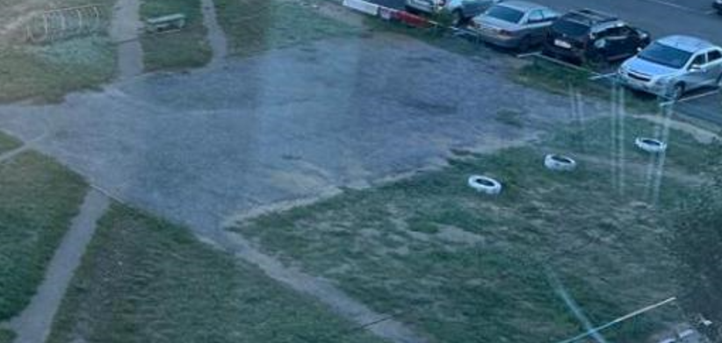

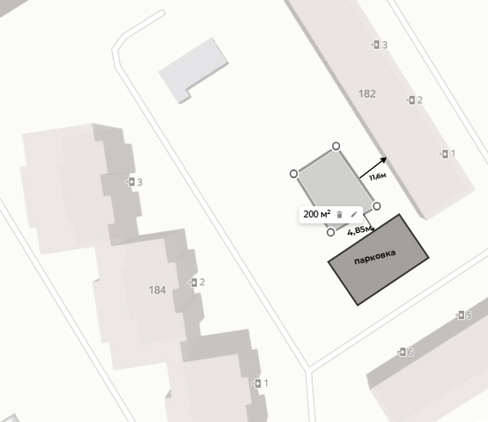

1. Фото с сайта [www.aisgzk.kz](http://www.aisgzk.kz) о принадлежности земли государству

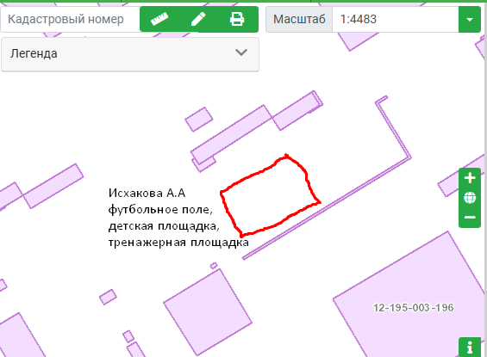

Технический проект

«Спортивная тренажерная площадкапо адресу: город Рудный, ул. Корчагина д. 184»

»

|  |  |
| --- | --- |
| 1. Описание и общие характеристики создаваемого объекта общественной инфраструктуры | Площадка, располагаемая в пределах дворовой территории по адресу ул. Корчагина, д.184, сейчас никак полезно не используется. Благоустроить территорию, установить МАФы.  Для этого планируется закупить и установить оборудование и тренажеры, поставить скамейки, урны и озеленить территорию. Общая площадь размещения игрового спортивного оборудования 200 м2. Игровой спортивный комплекс состоит из 22 малых архитектурных форм. |

2. Расчет ориентировочной стоимости реализации проекта

**Формула расчета итоговой стоимости проекта**

Общая сумма расходов по пунктам 1-5 + 10% от общей суммы расходов по пунктам 1-5 = итоговая общая стоимость проекта

**Проверка**

Дополнительные работы и затраты (резерв-прочие)должен составлять не менее 8% от итоговой стоимости проекта, но не более 1 000 000 тенге.

| **№** | **Наименование вида материала, оборудования, работ** | **Характеристики (функциональные, технические, качественные эксплуатационные)** | | **Единица измерения** | **Количество, объем единицы** | **Стоимость единицы., тыс. тенге** | **Ссылка на источник, подтверждающий стоимость единицы или комплекса единиц** | **Общая стоимость, тыс. тенге,** |
| --- | --- | --- | --- | --- | --- | --- | --- | --- |
| **1** | **Раздел 1. Подготовительные, земляные и общестроительные работы** | | | | | | | |
| 1.1 | Материалы (*Приобретение общестроительных материалов, тары, инструмента для общестроительных работы, включая коммуникации)* | | | | | | | |
| 1.1.1 | Камень бортовой ГОСТ 6665-91 |  | | м | 60 | 1 655,4 | Прайс лист | 99 324 |
| 1.1.2 | Основание под фундаменты песчаное | Устройство \песчаного выравнивающего слоя под тартановое покрытие\ НР=93 % К=0,100; | | м3 | 20 | 2 471 | Прайс лист | 49 420 |
| 1.1.3 | Основание под фундаменты щебеночное | Устройство \ под асфальтобетонное покрытие\ НР=93 % К=0,100; | | м3 | 30 | 7 451 | Прайс лист | 223 530 |
| 1.1.4 | Покрытия толщиной 4 см из горячих асфальтобетонных смесей плотных мелкозернистых АБВ | Плотность каменных материалов 2,5-2,9 т/м3. Устройство НР=108 % | | т | 24,36 | 29 244 | Прайс лист | 712 384 |
| 1.2 | Транспорт (*Затраты на транспорт, хранение, погрузку и выгрузку общестроительных материалов, тары, инструмента для общестроительных работы, включая коммуникации)* | | | | | | | |
| 1.3 | Демонтаж (*Удаление устаревших конструкций, ветхих сооружений (необходимо решение собственника, например Акимат, о возможности демонтажа))* | | | | | | | |
| 1.4 | Вывоз мусора (*Необходимо учесть возможность сдачи на металлолом*) | | | | | | | |
| 1.5 | Перенос/подключение коммуникаций (*Санитарно-технические работы, сооружение линий электропередачи, связи, теплоснабжения и газоснабжения, канализации, водоснабжения*) | | | | | | | |
| 1.6 | Общестроительные работы (*Планировка территории, возведение, расширение, монтаж пандусов, бордюр, брусчатки, типовых строительных конструкций, зданий и сооружений, работы по возведению фундаментов и опорных конструкций под оборудование, дорожные работы, работы по благоустройству*) | | | | | | | |
| 1.6.1 | Камни бортовые бетонные. Установка при других видах покрытий / поребрик |  | | м бортового камня | 60 | 5883,4 | Прайс лист | 353 004 |
| 1.6.2 | Слои оснований подстилающие и выравнивающие из песка. Устройство |  | | м3 материала основания в плотном теле | 20 | 6233 | Прайс лист | 124 660 |
| 1.6.3 | Слои оснований подстилающие и выравнивающие из щебня шлакового. Устройство |  | | м3 материала основания в плотном теле | 30 | 9273,60 | Прайс лист | 278 208 |
| 1.6.4 | Покрытия толщиной 4 см из горячих асфальтобетонных смесей плотных мелкозернистых АБВ, плотность каменных материалов 2,5-2,9 т/м3. Устройство |  | | м2 покрытия | 200 | 555,52 | Прайс лист | 111 104 |
| 1.6.5 | Площади. Планировка бульдозерами мощностью 79 кВт (108 л с) | спланированной поверхности за проход бульдозера | | м2 | 200 | 4,48 | Прайс лист | 896 |
| 1.6.6 | Грунты 2 группы в карьерах. Разработка с погрузкой на автомобили-самосвалы экскаваторами "Обратная лопата" с ковшом вместимостью 1 м3 |  | | м3 грунта | 30 | 357 | Прайс лист | 10 710 |
| **Итого по разделу 1** (Сумма 1.1-1.6) | | |  | | | | | **1 963 240** |
| **2** | **Раздел 2. Приобретение (изготовление) оборудования** | | | | | | | |
| 2.1 | Оборудование (*Приобретение специального оборудования или изготовление устройств, художественных композиций, экспонатов)* | | | | | | | |
| 2.1.1 | Жим от груди | СТ 006-01  950х1025х1800  Вес  68,00 кг | | шт | 1 | 296 900 | Прайс ТОО BATR.KZ | 296 900 |
| 2.1.2 | Маятник | СТ 004-01  525х840х1500  Вес  33,00 кг | | шт | 1 | 158 800 | Прайс ТОО BATR.KZ | 158 800 |
| 2.1.3 | Степ | СТ 014-01  590х840х1550  Вес  57,00 кг | | шт | 1 | 253 100 | Прайс ТОО BATR.KZ | 253 100 |
| 2.1.4 | Эллиптический | СТ 010-01  1120х480х1520  Вес  49,00 кг | | шт | 1 | 242 000 | Прайс ТОО BATR.KZ | 242 000 |
| 2.1.5 | Хипс | СТ 015-01  650х840х1500  Вес  53,70 кг | | шт | 1 | 212 900 | Прайс ТОО BATR.KZ | 212 900 |
| 2.1.6 | Гребля | СТ 008-01  1420х740х860  Вес  45,00 кг | | шт | 1 | 248 200 | Прайс ТОО BATR.KZ | 248 200 |
| 2.1.7 | Гиперэкстензия | СТ 003-01  1000х660х790  Вес  40,89 кг | | шт | 1 | 124 300 | Прайс ТОО BATR.KZ | 124 300 |
| 2.1.8 | Тяга верхняя | СТ 007-01  910х1090х1800  Вес  62,00 кг | | шт | 1 | 292 800 | Прайс ТОО BATR.KZ | 292 800 |
| 2.1.9 | Вело | СТ 016-01  970х840х1500  Вес  49,30 кг | | шт | 1 | 149 200 | Прайс ТОО BATR.KZ | 149 200 |
| 2.1.10 | Бабочка | СТ 028-01  940х970х1880  Вес  130,00 кг | | шт | 1 | 399 000 | Прайс ТОО BATR.KZ | 399 000 |
| 2.1.11 | Двойной турник | СТ 012-01  1050х1300х2200  Вес  73,00 кг | | шт | 1 | 236 900 | Прайс ТОО BATR.KZ | 236 900 |
| 2.1.12 | Воркаут BS-118 | Воркаут BS-118  5584х2748х2600  Вес  345,00 кг | | шт | 1 | 895 000 | Прайс ТОО BATR.KZ | 895 000 |
| 2.1.13 | Воркаут BS-21 | Воркаут BS-21  1400х4200х2600  Вес  210,00 кг | | шт | 1 | 394 000 | Прайс ТОО BATR.KZ | 394 000 |
| 2.1.14 | Воркаут BS-38 | Воркаут BS-38  800х3300х1500  Вес  125,00 кг | | шт | 1 | 257 000 | Прайс ТОО BATR.KZ | 257 000 |
| 2.1.15 | Урна металлическая | У-001  400х340х500  Вес  8,0 кг.  Металл | | шт | 4 | 28 600 | Прайс ИП "Любимый город" | 114 400 |
| 2.1.15 | Скамья (антивандальная) | СК-006  1600х590х1215  Вес  35,2 кг  Дерево, металл | | шт | 4 | 72 600 | Прайс ИП "Любимый город" | 290 400 |
| 2.2 | Монтажные работы (*Все работы по монтажу оборудования за исключением устройства оснований и фундаментов под оборудование, и т.п. по п. 2*) | | | | | | | |
| 2.2.1 | Монтаж Жим от груди | СТ 006-01  950х1025х1800  Вес  68,00 кг | | комплект | 1 | 59 380 | 20% от стоимости 296 900 | 59 380 |
| 2.2.2 | Монтаж Маятник | СТ 004-01  525х840х1500  Вес  33,00 кг | | комплект | 1 | 31 760 | 20% от стоимости 158 800 | 31 760 |
| 2.2.3 | Монтаж Степ | СТ 014-01  590х840х1550  Вес  57,00 кг | | комплект | 1 | 50 620 | 20% от стоимости 253 100 | 50 620 |
| 2.2.4 | Монтаж Эллиптический | СТ 010-01  1120х480х1520  Вес  49,00 кг | | комплект | 1 | 48 400 | 20% от стоимости 242 000 | 48 400 |
| 2.2.5 | Монтаж Хипс | СТ 015-01  650х840х1500  Вес  53,70 кг | | комплект | 1 | 42 580 | 20% от стоимости 212 900 | 42 580 |
| 2.2.6 | Монтаж Гребля | СТ 008-01  1420х740х860  Вес  45,00 кг | | комплект | 1 | 49 640 | 20% от стоимости 248 200 | 49 640 |
| 2.2.7 | Монтаж Гиперэкстензия | СТ 003-01  1000х660х790  Вес  40,89 кг | | комплект | 1 | 24 860 | 20% от стоимости 124 300 | 24 860 |
| 2.2.8 | Монтаж Тяга верхняя | СТ 007-01  910х1090х1800  Вес  62,00 кг | | комплект | 1 | 58 560 | 20% от стоимости 292 800 | 58 560 |
| 2.2.9 | Монтаж Вело | СТ 016-01  970х840х1500  Вес  49,30 кг | | комплект | 1 | 29 840 | 20% от стоимости 149 200 | 29 840 |
| 2.2.10 | Монтаж Бабочка | СТ 028-01  940х970х1880  Вес  130,00 кг | | комплект | 1 | 79 800 | 20% от стоимости 399 000 | 79 800 |
| 2.2.11 | Монтаж Двойной турник | СТ 012-01  1050х1300х2200  Вес  73,00 кг | | комплект | 1 | 47 380 | 20% от стоимости 236 900 | 47 380 |
| 2.2.12 | Монтаж Воркаут BS-118 | Воркаут BS-118  5584х2748х2600  Вес  345,00 кг | | комплект | 1 | 179 000 | 20% от стоимости 895 000 | 179 000 |
| 2.2.13 | Монтаж Воркаут BS-21 | Воркаут BS-21  1400х4200х2600  Вес  210,00 кг | | комплект | 1 | 78 800 | 20% от стоимости 394 000 | 78 800 |
| 2.2.14 | Монтаж Воркаут BS-38 | Воркаут BS-38  800х3300х1500  Вес  125,00 кг | | комплект | 1 | 51 400 | 20% от стоимости 257 000 | 51 400 |
| 2.2.3 | Монтаж Урна металлическая | У-001  400х340х500  Вес  8,0 кг.  Металл | | шт | 4 | 13 861 | Расценки по видам работ ( на 11.11.2024г), без учета ТМЦ | 13 861 |
| 2.2.3 | Монтаж Скамья (антивандальная) | СК-006  1600х590х1215  Вес  35,2 кг  Дерево, металл | | шт | 4 | 19 652 | Расценки по видам работ ( на 11.11.2024г), без учета ТМЦ | 19 652 |
| **Итого по разделу 2** (Сумма 2.1-2.2) | | |  | | | | | **5 430 433** |
| **3** | **Раздел 3. Озеленение территории** | | | | | | | |
| 3.1 | Посадочный материал (*Приобретение посадочного материала, грунта, других необходимых элементов для озеленения. Ссылки на источник информации о ценах*) | | | | | | | |
| 3.2 | Работы по озеленению (*Стоимость работ по озеленению территорий, планировке участка, контроль приживаемости и т.п.*) | | | | | | | |
| **Итого по разделу 3** (Сумма 3.1-3.2) | | |  | | | | |  |
| **4** | **Раздел 4. Сопутствующие работы и затраты** | | | | | | | |
| 4.1 | Охрана строящегося объекта (*Приобретение и работы по установке ограждений, освещения и указателей, физической охране*) | | | | | | | |
| 4.2 | Экспертиза (*Затраты на проведение экспертизы и согласование с ресурсонабжающими организациями. Специализированными учреждениями культуры, образования и др*.) | | | | | | | |
| 4.3 | Информационные стенды (*Разработка, изготовление и установка информационных указателей об объекте*) | | | | | | | |
| **Итого по разделу 4** (Сумма 4.1-4.3 | | |  | | | | |  |
| **5** | **Раздел 5. Иные затраты** | | | | | | | |
| **5.1** | Отдельные работы и затраты, которые не учтены в других разделах в связи со спецификой их проведения оплаты | | | | | | | |
| **Итого по разделу 5** (Сумма 5.1 ) | | |  | | | | |  |
| **6** | **Итого по разделам**  **1-5** (Сумма по разделам 1-5 | **Раздел 6. Сумма стоимости по разделам 1-5** | | | | | | **7 393 673** |
| **7** | **Раздел 7. Дополнительные работы и затраты (резерв-прочие)**  (10% от суммы по п.6) | | | | | | | |
| 7.1 | Подготовка документации | 1) Дефектная ведомость *(При необходимости. Если есть конструкции или элементы, требующие ремонта)*  2) Проект *(Проектно-изыскательские работы. Проект производства работ и альбомы (эскизы) технических решений. При необходимости)*  3) Смета *(Локальный (объектный) сметный расчет, подготовленный для проверки компанией)* | | | | | | 739 367,00 |
| 7.2 | Удорожание | Удорожание работ и материалов вследствие естественного роста цен | | | | | |
| 7.3 | Непредвиденные работы и затраты | Скрытые работы, работы с осложнениями при проведении отдельных работ, ухудшение погодных условий и т.п. | | | | | |
| **Итого по разделу 7** | | |  | | | | | **739 367,00** |
| **8** | **Всего** (Сумма по разделам 1–7) |  | | | | | | **8 133 040,00** |
| **9** | **Проверка** (сумма раздела 7 должна составлять не менее 8% от суммы по п.8, но не более 1 000 000 тенге) | **739 367,00 – 9,1% от 8 133 040,00** | | | | | | |

Копии документов, заверенные представителем акимата района или другим уполномоченным в установленном порядке должностным лицом, подтверждающие право государственной собственности на объект общественной инфраструктуры

Место размещения объекта согласовано с ГУ «Рудненский городской отдел архитектуры и градостроительства» и ГУ «Рудненский городской отдел земельных отношений» - земля находиться в государственной собственности.

Документы, подтверждающие стоимость проекта

По 3 коммерческих предложения на каждую позицию из технического проекта

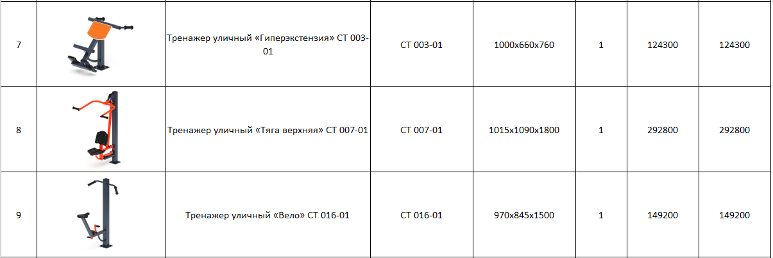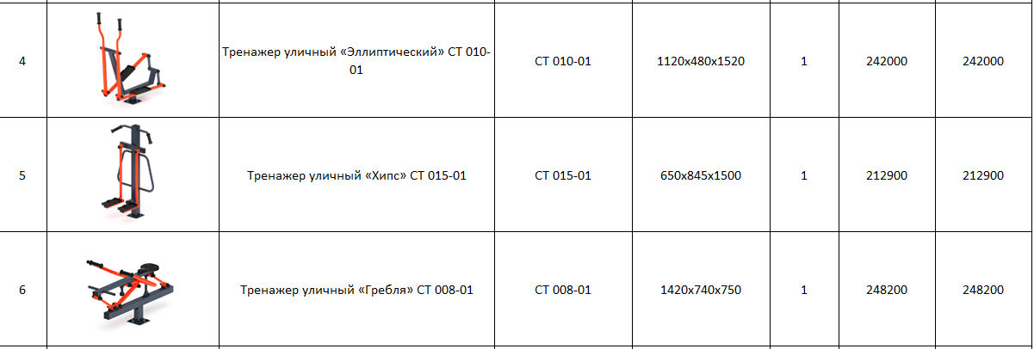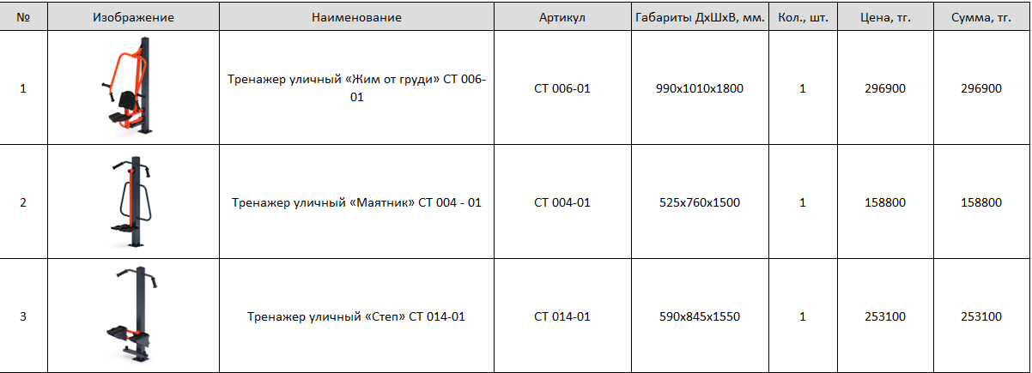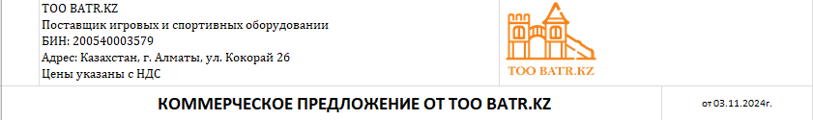

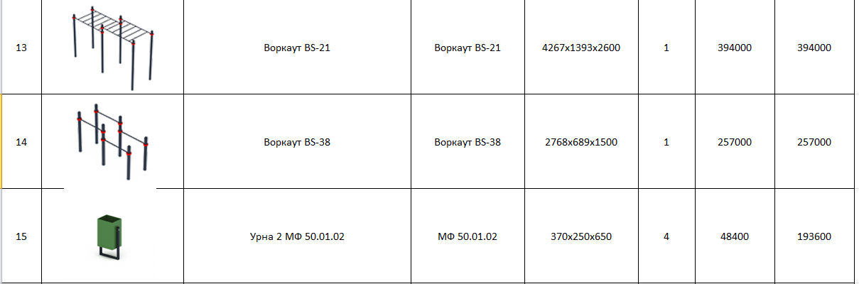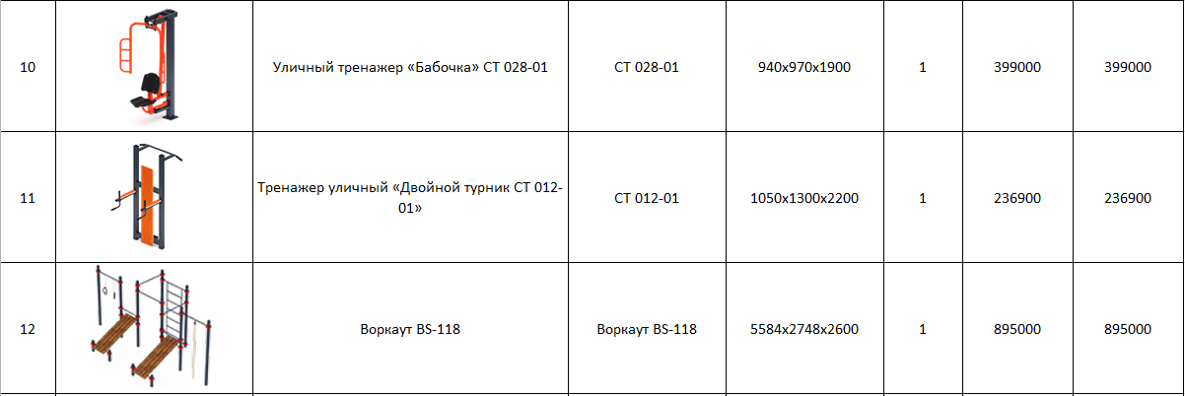

**ИП "Любимый город"**

Республика Казахстан, Костанайская область, г.Рудный, Горняков, 33

БИН 820929350870

Тел. 87084238025

Электронная почта: studentpto82@mail.ru

Расчетный счет KZ218562204102266566

Банк АО "Банк ЦентрКредит"

БИК KCJBKZKX, Кбе 19

Свидетельство о постановке на регистрационный учет серия 39001 №1115569 от 11.02.2022 г.

Цены на 2025 г.

**Прайс-лист на игровое оборудование**

|  |  |  |  |  |  |
| --- | --- | --- | --- | --- | --- |
| 38 | ***Скамья***  ***(антивандальная)***  Габаритные размеры:  Длина - 1600 мм.  Ширина- 590 мм.  Высота - 1215 мм.  Масса – 35,2 кг. |  | СК-006 |  | 72 600 |

|  |  |  |  |  |  |
| --- | --- | --- | --- | --- | --- |
| 40 | ***Урна металлическая***  Габаритные размеры:  Длина - 400 мм.  Ширина- 340 мм. Высота – 500 мм.  Масса – 8 кг. |  | У-001 |  | 28 600 |

Согласие с ограничением ответственности

Я, Исхакова Александра Александровна, выражаю свое согласие, с тем, что качество проекта «Tugan qala» зависит от проектной команды в первую очередь, а возможность его реализации – от результатов голосования.

Эскизы (рисунки), характеризующие внешний вид и функциональность объекта

